Современный мир непрерывно связан с прогрессом, который происходит в научно-технической сфере. Сейчас каждый человек может получить всю необходимую информацию, не выходя из дома. Информатизация общества происходит с целью улучшения качества жизни людей. В области образования информатизация также является одним из ключевых направлений государственной политики. В соответствии с Федеральным законом от 29.12.2012 N 273-ФЗ (ред. от 29.07.2017) "Об образовании в Российской Федерации", статья 29, «Образовательные организации формируют открытые и общедоступные информационные ресурсы, содержащие информацию об их деятельности, и обеспечивают доступ к таким ресурсам посредством размещения их в информационно-телекоммуникационных сетях…».
Под информатизацией дошкольного образования понимается не только внедрение ИКТ-технологий в воспитательно-образовательную деятельность, но и активное использование сети Интернет в образовании. Педагоги имеют возможность внедрять в практику новые методические разработки, что влияет на достижение нового качества образования.
Интернет дает огромное пространство для эффективного взаимодействия педагогов с родителями. Одной из форм сотрудничества является создание сайта группы. В чем же достоинства использования сайтов?
- Донесение до родителей информации в короткий срок
- Педагоги могут демонстрировать фотографии мероприятий, моментов из жизни группы
- Возможность размещать консультации по запросу родителей
- Сайт – это широкая платформа для ведения диалога между педагогами и родителями
- Оптимизация взаимодействия педагогов с родителями
- Возможность задействовать в жизни группы большее количество родителей
- Получение информации в удобное для родителей время
В своей группе мы ведем сайт уже несколько лет. Наша группа является логопедической. Для преодоления речевых дефектов у детей проводится длительная работа, в которой большое значение играет тесное сотрудничество с семьями воспитанников. Цель создания сайта группы - установление более тесного взаимодействия между родителями и педагогами, создание положительного настроя у родителей и воспитанников к учебному процессу в группе ДОУ.
Сайт нашей группы был создан на платформе https://sites.google.com. В интернете можно найти пошаговую инструкцию – как создать Google – сайт. Это не требует определенных навыков. С этим процессом сможет справиться любой педагог, не имеющий опыта в этой сфере. Существуют уже готовые шаблоны для сайта, а также можно легко подобрать свой дизайн, связанный, например, с какими-то индивидуальными особенностями группы.
На сайте мы создали разделы: «Главная страница» (визитка нашей группы), «Консультации для родителей», «Играем вместе!», «Фотогалерея», «Видео», «Пока все дома», «Учим вместе с детьми», «Обратная связь».
В соответствии с календарно-тематическим планированием на сайте размещаются задания для детей, целью которых является закрепление пройденного материала, стимулирование интереса к получению новых знаний.
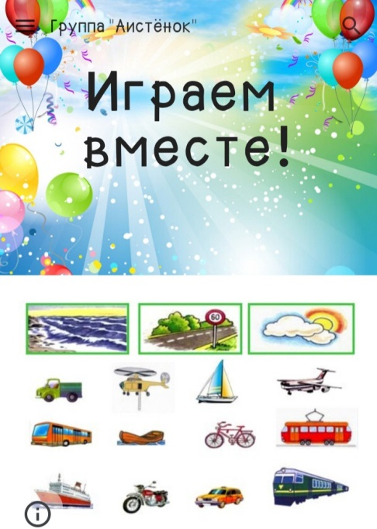
Для родителей размещается информация в виде консультаций, памяток, информационных листов, доски объявлений. Родители могут получить ответы на все интересующие вопросы. Тематика консультаций выбирается в соответствии с возрастом детей, с жизнью группы, с запросами родителей.
В разделе «Учим вместе с детьми» размещаются тематические стихотворения, которые предлагаются для заучивания, а также выкладываются песни для разучивания к праздникам.
В «Фотогалерее» выставляются фотографии режимных моментов, различные мероприятия, конкурсы, праздники, просто интересные моменты из нашей жизни в группе.
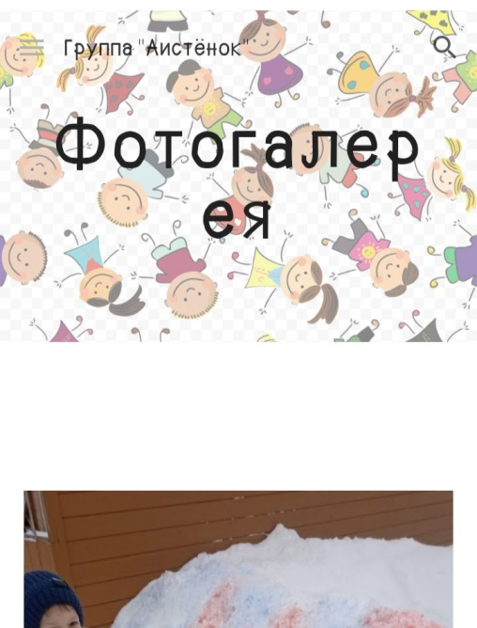
В разделе «Видео» мы выкладываем полезные видеоролики, которые могут оказать помощь родителям в организации семейного воспитания.
«Пока все дома» - это раздел, где родители размещают фотографии из жизни своей семьи по предложенной тематике, например, «Мама, папа, я – спортивная семья», «Наши прогулки по любимому городу», «Весна – прекрасная пора» и т.д.
В разделе «Обратная связь» у родителей есть возможность задать педагогам вопросы, высказать свои предложения или пожелания по организации нашей групповой жизни.
Информация в каждом разделе постоянно обновляется. Родители в курсе всех событий, происходящих в дошкольном учреждении, в частности, в нашей группе. На наш взгляд, это улучшает детско-родительские отношения, помогает мамам и папам устанавливать с детьми тесную эмоциональную связь. Есть возможность привлекать к групповой жизни и малоактивных родителей. Несмотря на их занятость, мы чувствуем со стороны родителей большую заинтересованность, что несомненно приносит свои плоды.
Сайт – это один из способов наладить постоянную связь между воспитателями и родителями, что в свою очередь обеспечивает гармоничное развитие ребенка.

Список используемой литературы
- Анастасиади, Е.В. Взаимодействие ДОУ и семьи для обеспечения целостного развития ребёнка [Текст] / Е.В. Анастасиади // Дошкольное образование в стране и мире: исторический опыт, состояние и перспективы: материалы международной научно - практической конференции 10–11 ноября 2012 года. – Пенза, Москва, Витебск: Научно-издательский центр «Социосфера», 2012.
- Андрианова, Л.А. Инновационные подходы в информационно - просветительской работе с семьёй [Текст] / Л.А. Андрианова // Традиции и инновации дошкольного образования: материалы Всероссийского заочного семинара. – Иркутск: МЦПТИ «Микс», 2014
- Давыдова, О. Детским сад - семья: инновационным потенциал традиционных форм работы с позиций компетентностного подхода [Текст] / О. Давыдова, А. Майер // Дошкольное воспитание. – 2011. – № 5.
- Федеральный закон "Об образовании в Российской Федерации" от 29.12.2012 N 273-ФЗ (последняя редакция) 29 декабря 2012 года N 273-ФЗ [Электронный ресурс] // КонсультантПлюс. URL: http://www.consultant.ru/document/cons_doc_LAW_19558/
- Эффективные формы взаимодействия педагога и родителей//Научный журнал.Научное обозрение. Педагогические науки [Электронный ресурс] URL: https://science-pedagogy.ru/ru/article/view?id=2270

